Мечик Наум Абрамович
10.12.2014
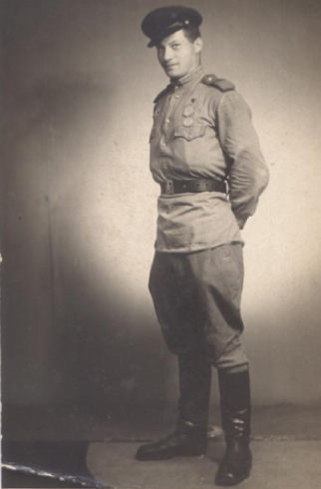
Родился в марте 1923 года в Москве. С детства участвовал в художественной самодеятельности. Собирался поступать в театральный институт, был знаком с актером и режиссером М. Тархановым. Но в 1941 году началась война, и Наум Абрамович был вынужден поступить на военный завод слесарем. После неоднократных обращений в военкомат в связи с ограниченной годностью к военной службе (по зрению) его отправили в Вятку на охрану дезкомбината (баня, стирка санитарная обработка обмундирования), но вскоре Наум Абрамович был отправлен обратно в Москву и направлен на курсы радистов во ВНОС (визуальное наблюдение, оповещение, связь) для дальнейшего прохождения службы во вновь формируемой зенитно-артиллеристской дивизии в составе 13 армии. Вскоре получил назначение помощника командира взвода и звание старшего сержанта. Затем Науму Абрамовичу предложили офицерскую должность и избрали комсоргом полка.
Дивизия участвовала в Орловско-Курской операции, форсировании Днепра и освобождении Украины, форсировании Вислы и освобождении Польши. На территории Польши дивизию перевели в состав 3 танковой армии сзадачей прикрывать танки от воздушных и пеших атак немцев. В Берлинской операции была задача прибыть к Берлину с Запада раньше американцев. Для выполнения этой задачи оперативно был взят Потсдам. Вскоре армия была переброшена на освобождении Праги.
Награждён двумя орденами Отечественной войны 1 и 2 ст., орденом Красной звезды и многими медалями. Вернувшись в Москву, окончил юридическую школу и был направлен по распределению следователем в прокуратуру Ивановской области. Вернувшись в 1951 году в Москву работы по специальности не нашёл и поступил на работу во вновь организованное предприятие для подготовки специалистов по ремонту телевизоров, где и прослужил до пенсии около 40 лет.
Наум Абрамович Мечик, старший сержант, помкомвзвода связи, прошедший свой боевой путь в составе зенитно-артиллерийского Ровенского Краснознаменного ордена Кутузова 975-го полка 10-й зенитно-артиллерийской дивизии 13-й кадровой армии вспоминает:
«Летом 1943 года на Курской дуге развернулась грандиозная битва. С обеих сторон в ней участвовало более 4 миллионов человек, свыше 69 тысяч орудий и минометов, более 17 тысяч танков и до 12 тысяч самолетов. Фашисты разработали план наступления и назвали его «Цитадель». Они сосредоточили на дуге 50 отборных дивизий, в том числе 16 танковых и моторизованных.
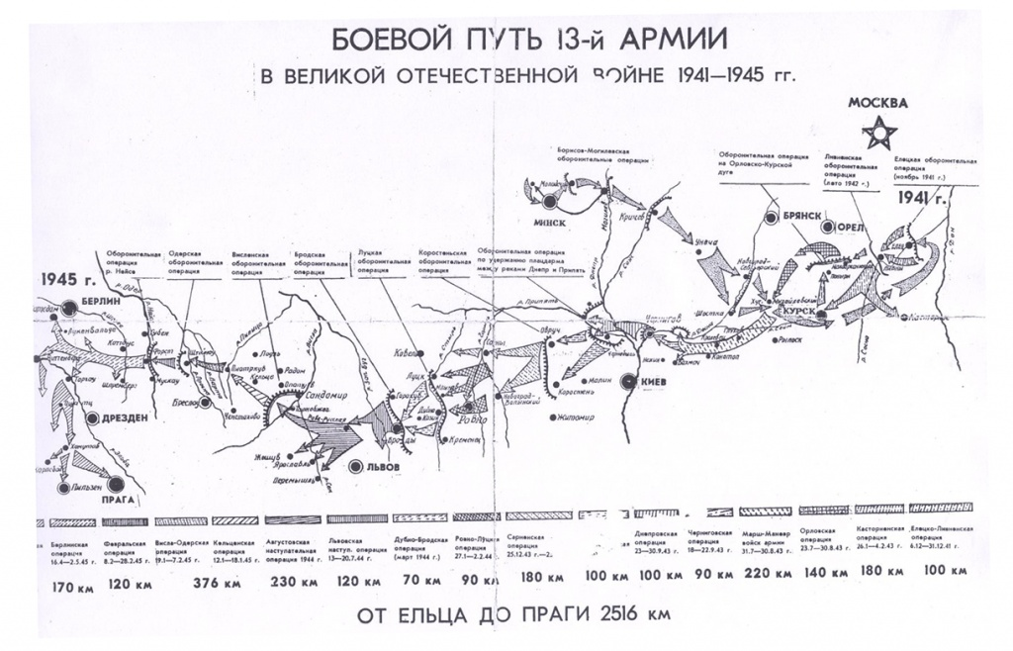
Гитлер решил начать операцию «Цитадель» 5 июля 1943 года. Семь дней шли ожесточенные сражения и на земле, и в воздухе, но 11 июля попытка продвижения вражеских полчищ была остановлена. Тогда гитлеровцы попытались изменить направление главного удара и прорвать фронт в районе села Прохоровка. Здесь развернулось гигантское танковое сражение, равного которому в истории не было.
Но и в нем фашисты потерпели поражение, и, таким образом, операция «Цитадель» закончилась для них провалом. Наши войска перешли в наступление, которое закончилось освобождением значительной части Украины и выходом к Днепру. Но на Орловском направлении дела шли хуже - немцы начали теснить наши войска. И наше верховное командование решило перебросить значительные силы под Орел. Пехотные дивизии были посажены на грузовые автомашины, ко многим из которых были прицеплены пушки. В сопровождении большого количества танков эта громада на максимальной скорости двинулась по грунтовой дороге на Орел и, прибыв на Орловский фронт, сыграла важную роль в разгроме немцев.
Среди тех, кто мчался по этой проселочной дороге, был и я, Наум Мечик. Именно там, на этом проселке, мне до¬велось увидеть самую тяжелую и печальную картину, воспоминание о которой до сих пор во мне живо.
Громадная колонна машин с пехотой мчалась по проселку, я сидел в одной из них и вдруг увидел на дороге тело молодого лейтенанта. Голова его была на обочине. Совсем молодой человек, мой ровесник, он, видимо, попал под машину. И все автомашины - сотни и сотни машин - без конца все проезжали и проезжали по его телу. Никто не мог остановиться ни на минуту, ни на пару секунд, чтобы убрать его с дороги - следом шла огромная колонна, и задерживаться было смерти подобно. Это неостановимое движение, эта лавина, снова и снова давящая мертвого юношу, до сих пор стоит перед моими глазами и до сих пор вызывает у меня слезы.
До этого марш-броска наша дивизия занимала огневые рубежи в не-скольких километрах от Курска. Нашей задачей было не дать немцам разбомбить склады с боеприпасами и продовольствием, которые и снабжали наши войска в этой битве. Немцы понимали важность этих складов и постоянно пытались их уничтожить. Наши батареи сбили тогда за короткий срок более десятка вражеских самолетов. Фашисты, в свою очередь, пытались уничтожить нас. Они специально бомбили наши позиции, бомбили и днем, и ночью.
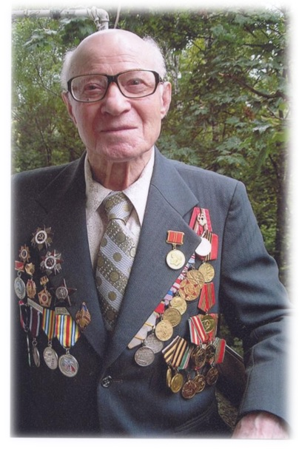
Ночью они подвешивали над нами «лампы» - специальные снаряды, при которых видимость была, как белым днем. На нас летели самовозгорающиеся напалмовые ленты, которые сжигали дотла все - и траву, и маскировку орудий. Сбрасывали с самолетов и самораскрывающиеся чемоданы, наполненные большим количеством гранат, осколки от которых при взрыве на земле накрывали огромную площадь. Использовали против нас и «психическое» оружие - пустые открытые металлические бочки и связки железнодорожных рельсов. Они при падении с высоты издавали жуткий, непереносимый вой.
Для меня лично одним из самым ярких и тяжелых воспоминаний, связанных с этой битвой, стало заболевание сыпным тифом. Эта тяжелая болезнь поразила большое количество наших солдат весной 1943 года. Мы уже стояли под Курском. Для заболевших были поставлены огромные палатки, в них стояли в два ряда койки. Сыпной тиф сопровождается бредом, галлюцинациями, горячечным, возбужденным состоянием больных. И вот, представьте себе, огромный ряд коек, на которых бредят, кричат, что-то возбужденно говорят десятки «Наполеонов», «Цезарей», «Сталиных»... Медикаментов не хватало, а сыпной тиф протекает быстро - молниеносно. И вот уже человек, который только что кричал, сверкал глазами - лежит на койке неподвижный и холодный.
Выжили в этой эпидемии только те, кто был молод, как я. И, несмотря на все это, Курская битва стала нашей величайшей победой, а немцы уже до конца войны так и не смогли преодолеть наше военное превосходство.
В заключение - несколько эпизодов, отмеченных в характеристике, выданной мне при демобилизации.
При форсировании реки Нейса мы с группой бойцов-пулеметчиков высадились первыми на другой берег реки и отразили несколько атак немцев. Для того чтобы было понятно, откуда вдруг взялись пулеметы в зенитно-артиллерийском полку, отмечу, что в его составе была рота тяжелых пулеметов, пригодных для боя и на земле, и в небе.
Другой случай был значительно позже, на территории Польши. Я к тому времени стал уже комсоргом полка. Наша батарея заняла позицию в стороне от большой дороги, чтобы отражать налеты авиации на наши танки. Вдруг мы увидели, что со стороны близлежащего леса бегут наши солдаты. Они кричали: «Там, в лесу, немецкие танки!». Командир батареи послал лейтенанта и двух солдат на разведку. Необходимо было выяснить, что там происходит. Я вызвался идти с ними. Как только мы углубились в лес, сразу стало понятно, что танки там, во всяком случае, были - деревья многие были повалены, и лес буквально распахан. А через метров сто мы увидели танки, по нам открыли огонь. Мы выскочили обратно из лесу - и немецкие танки вслед за нами. И пытаются мимо нашей батареи уйти на большак. Батарея, было, открыла огонь - и вдруг пушки все смолкли.
Когда я подбежал к орудиям, то увидел, что солдаты все спрятались в окоп. Все-таки нечасто зенитчики встречались с танками в прямом бою - вот и не выдержали нервы у кого-то, а там пошла цепная реакция паники. Я выхватил автомат и дал очередь по нашему окопу - естественно, поверх голов, и закричал: «Если сейчас же не выйдете, всех порешу!». Это отрезвило людей - они вернулись к своим орудиям. В итоге мы замедлили продвижение немецкой танковой колонны и даже уничтожили несколько бронетранспортеров. Уже потом мы поняли, откуда взялись эти танки в лесу - немцы при отступлении пытались срезать путь и увязли в болоте. А когда выбрались, то стали прорываться на дорогу.
За эти эпизоды я был представлен к наградам, они помнятся мне и по сей день».

Адрес страницы: http://sevizm.mos.ru/70-years-of-the-great-victory/detail/1461691.html
Управа района Северное Измайлово города Москвы

